МБОУ «Мичуринская СОШ» детский сад «Гуси-лебеди»

**Консультация**

**«Игры для развития мелкой моторики рук»**

Подготовила:

учитель-логопед:

Е.А. Гаврилова

Мичуринский 2025 год

«Руки учат голову,

затем поумневшая голова учит руки,

а умелые руки снова способствуют

развитию мозга»

(И. Павлов)

Уважаемые родители!

Вы все хотим, чтобы наши дети росли здоровыми, умными. Для общего развития ребёнка важно развитие мелкой моторики рук детей, так как ему понадобятся точные координированные движения, чтобы писать, одеваться, а также выполнять различные бытовые и прочие действия.

Через развитие мелкой моторики развиваются такие высшие свойства сознания, как: внимание, мышление, координация, воображение, наблюдательность, зрительная и двигательная память, речь.

Речевая способность ребенка зависит не только от тренировки артикуляционного аппарата, но и от движения рук.

Следовательно, движения руки всегда тесно связаны с речью и способствуют её развитию. Тренировка пальцев рук влияет на созревание речевой функции. Недаром педагог В. Сухомлинский писал: «Ум ребенка находится на кончике его пальцев». Ребенок, имеющий высокий уровень развития мелкой моторики, умеет логически рассуждать, у него развиты память, внимание, связная речь. И эту работу нужно начинать с раннего возраста.

Так что же такое мелкая моторика?

**Мелкая моторика** – это способность выполнять мелкие и точные движения кистями и пальцами рук и ног в результате скоординированных действий важнейших систем: нервной, мышечной и костной. Относительно моторики кистей и пальцев рук часто применяют термин ловкость.

Область мелкой моторики включает большое количество разнообразных движений: от простых жестов (например, захват игрушки) до очень сложных движений (например, писать и рисовать).

Развитие мелкой моторики играет важную роль для общего развития ребенка. Мелкая моторика развивается уже с новорожденности. Сначала малыш разглядывает свои руки, потом учится ими управлять. Сначала он берет предметы всей ладонью, потом только двумя (большим и указательным) пальчиками. Потом ребенка учат правильно держать ложку, карандаш, кисть.

В детском саду мы ежедневно играем с детьми в пальчиковые игры, у детей есть игры для развития моторики:

- игры на застегивание и расстегивание пуговиц;

- всевозможные шнуровки;

- нанизывание колец на тесьму;

- нанизывание бус;

- игры с мозаикой;

- игры с конструктором;

- игры с крупой.

Дома вы можете организовать игры на развитие мелкой моторики, используя то, что есть под руками: посуда, продукты.

Я предлагаю Вам дома вместе с детьми поиграть в следующие игры и упражнения:

**1.Упражнение с пипеткой**

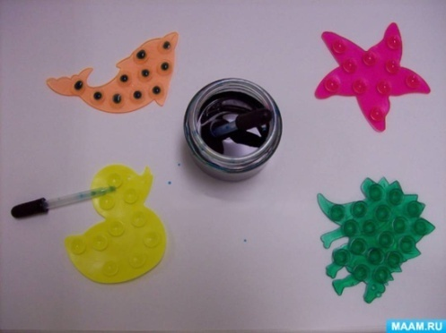

Для этого упражнения вам понадобится пипетка и небольшие емкости для наливания жидкости. Можно использовать игрушки на присосках для ванны. Если перевернуть их обратной стороной, то в присоски можно будет капать окрашенную воду пипеткой.

**2. Упражнение с пинцетом**

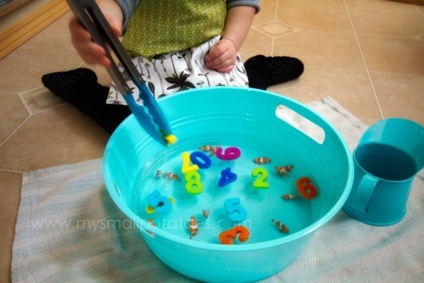

В те же самые игрушки с присосками пинцетом можно накладывать бусинки.

**3. Сортировка мелких предметов**

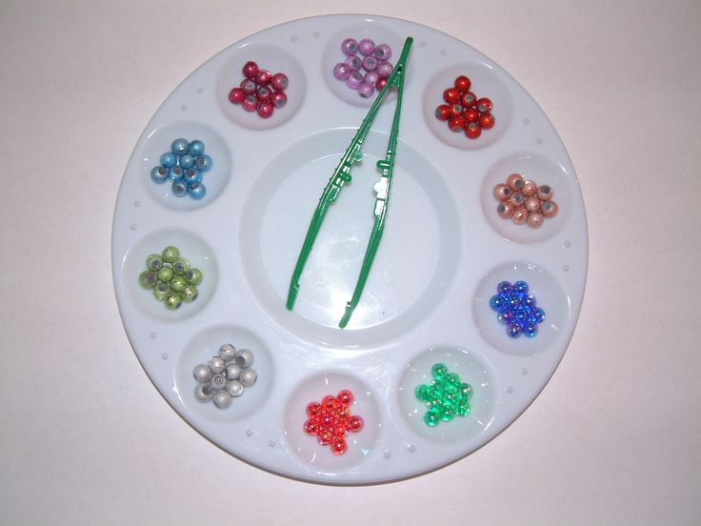

Сортировка по цвету, форме, размеру мелких предметов, например, бусинок.

**4. Помпоны и пинцет**

Требуется разложить при помощи пинцета помпоны в формочки для льда или коробку из-под яиц.

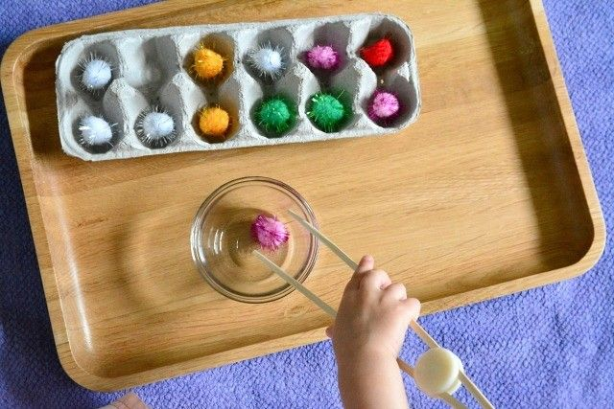

**5.Кукольная одежда на прищепках**

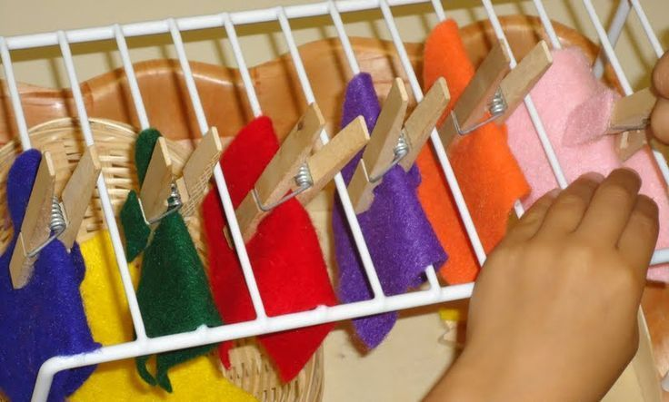

Развешивание кукольной одежды и лоскутков ткани на веревочке с помощью прищепок также замечательное упражнение для развития мелкой моторики.

**6. Упражнение с дыроколом**

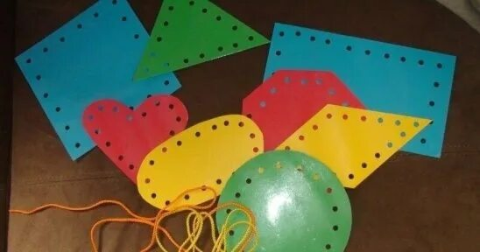

Нужно вырезать из картона какую-нибудь фигурку, после чего проделать дыроколом отверстия по краю этой фигурки. Теперь нужно взять цветной шнурок или ленточку и продеть ее в отверстия.

**7. Сортировка семян**

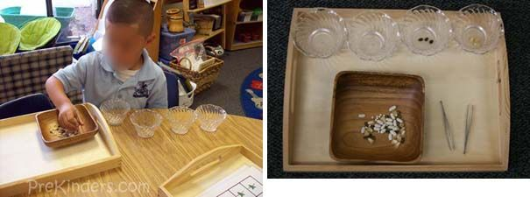

Требуется рассортировать различные виды семян с помощью пинцета.

**8. Скрепки**

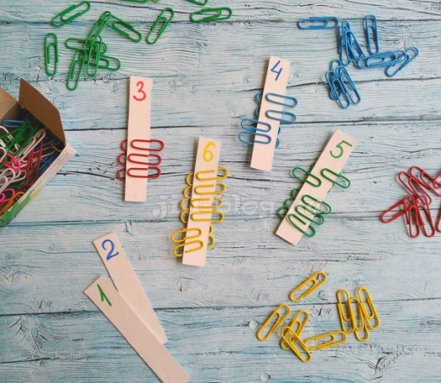

Для работы вам потребуются цветные скрепки и листочки цветной бумаги. Ребенок собирает в стопку листочки одного цвета и скрепляет их скрепкой того же цвета, или прикрепляет скрепки соответствующего цвета с цифрой написанной на листочке.

**9. Наматывание ниток**

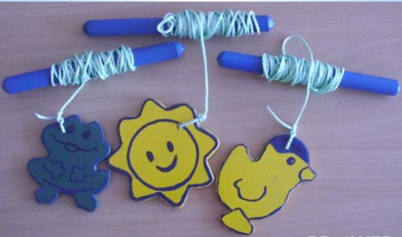

Заранее подберите мелкие игрушечки для этого задания. Также вам понадобятся белые нитки. Ребенок сначала обматывает нитками фигурки, после этого сматывает нитки обратно в моток.

**10. Переливание жидкостей и не только**

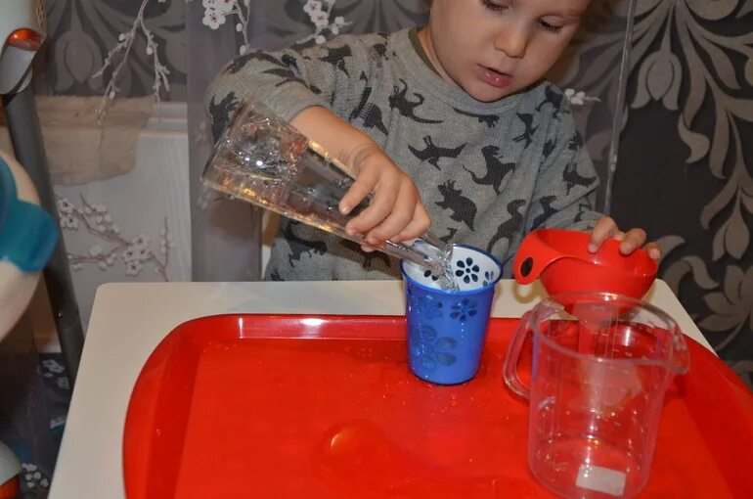

Научите ребенка переливать жидкости из одного сосуда в другой. Но начинать лучше с "переливания" семян, например, гороха. После этого можно учиться "переливать" песок, и только потом воду.

**11. Завинчивание крышек**

Такое простое занятие, как завинчивание и раскручивание крышек банок, бутылок, пузырьков развивает ловкость пальчиков. Предложите вашему малышу сосуды разного размера и формы, это сделает игру более разнообразной.

**12. Застегивание, расстегивание и шнуровка**

Для этого упражнения не потребуется никаких дополнительных игрушек. Постепенно включайте ребенка в процесс одевания. Пусть сам застегивает и расстегивает себе пуговицы и молнии. Это не только разовьет движения рук, но и приучит ребенка к самостоятельности. Предложите ребенку игры-шнуровки.

**13. Лепка**

Лепка подходит для детей разного возраста. Для лепки подходят пластилин, глина, тесто. Когда собираетесь что-то испечь, обязательно позовите с собой ребенка. Ему очень понравится мять и раскатывать тесто. К тому же он будет горд, что помогает маме.

**14. Рисование и раскрашивание**

Очень полезно обводить контур картинок, состоящий из пунктирных линий, а также раскрашивать объекты различной формы. Очень полезно рисовать на вертикальных поверхностях: стене, доске, зеркале. Поэтому желательно повесить малышу специальную доску, чтобы он рисовал.

**15. Собирание мозаик и пазлов**

Для детей до 3 лет выбирают пазлы и мозаики с крупными частями. Пазлы также тренируют воображение.

**16. Вырезание**

Купите малышу детские ножницы, клей-карандаш, цветную бумагу и картон. Научите его мастерить. Вырезайте картинки, приклеивайте их, делайте снежинки и т.п. Это не только разовьет мелкую моторику, но и пространственное воображение и творческое мышление.

Однако, стоит запомнить одну простую вещь. Игры для развития мелкой моторики должны проводиться под наблюдением взрослых. Иначе ребенок может проглотить какую-нибудь мелкую деталь или подавиться ей. Играть в игры и выполнять упражнения, развивающие мелкую моторику, нужно систематически. Занимайтесь с ребенком каждый день и скоро заметите, что движения вашего малыша с каждым разом становятся все более плавными, четкими и скоординированными.